职业卫生报告网上公开信息表

用人单位名称 | 浙江龙虹印染有限公司 |  | 联系人 |  | 陈月姣
单位地址 | 浙江省杭州湾上虞经济技术开发区纬五东路
项目名称 | 浙江龙虹印染有限公司
项目类型 | 定期检测
技术服务项目组人员 | 金嘉敏、王益灵、王明秀、孙解华、俞海镔
报告签发日期 | 2026.1.30
现场调查人员 | 金嘉敏、俞海镔 | 现场采样、现场检测人员 |  | 金嘉敏、王益灵、王明秀、孙解华、俞海镔
陪同人 | 陈月姣 | 时间 |  | 2026.1.8
图像影像 | 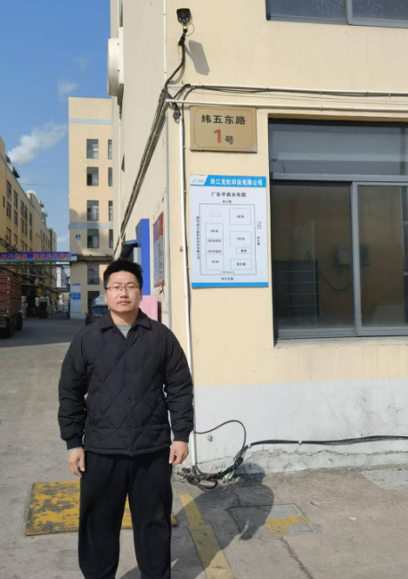
图像影像 | 现场调查
图像影像 | 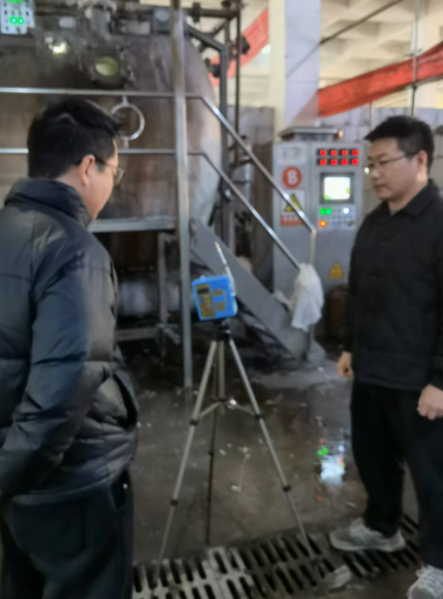
图像影像 | 现场采样、检测

